Grupa II chłopców.

01.12.2021r

wychowawca: Ewa Zakrzewska

godz: 13.15- 17.00

Rok ma dwanaście miesięcy!

Dzień dobry.
Rozpoczynamy miesiąc grudzień, który jest ostatnim z 12 miesięcy w roku.
Ze względu na Świętego Mikołaja i Święta Bożego Narodzenia jest ulubionym miesiącem wielu dzieci.
Przeczytaj wiersz pt „ Jak bawią się miesiące z kalendarza”.
M. Bogdanowicz, M. Różyńska.

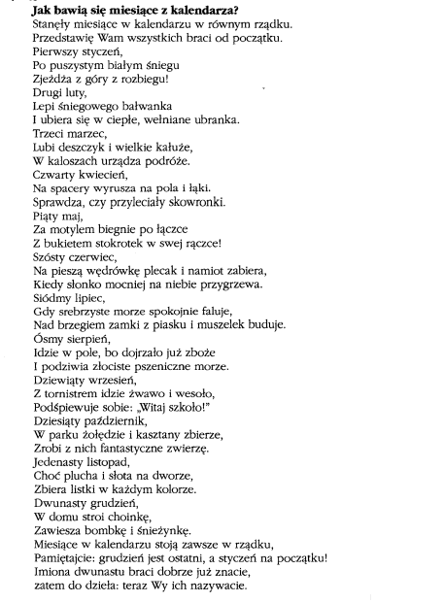

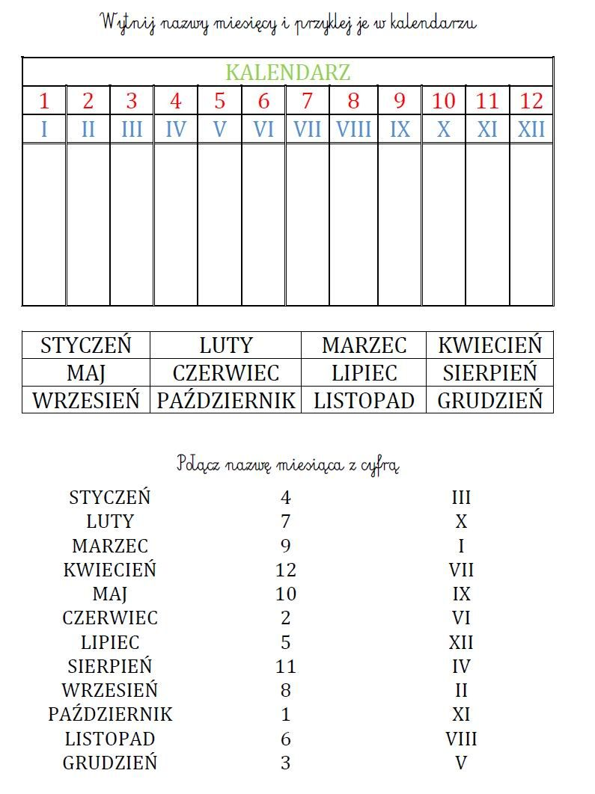

Połącz wagoniki tak, aby utworzyły jeden rok;-)
Dopisz brakujące litery;

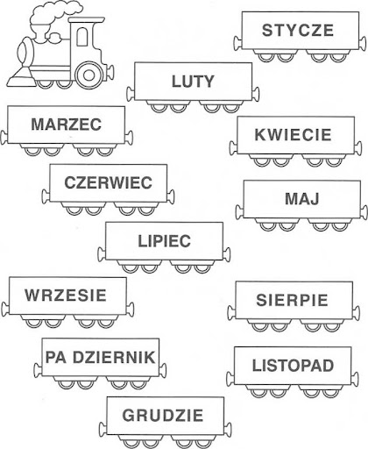

Miłego dnia!

Wychowawca: Zbigniew Krzyżosiak
godz: 17:00 – 21:00

- Połącz kropki pisakiem a następnie pokoloruj jabłko.

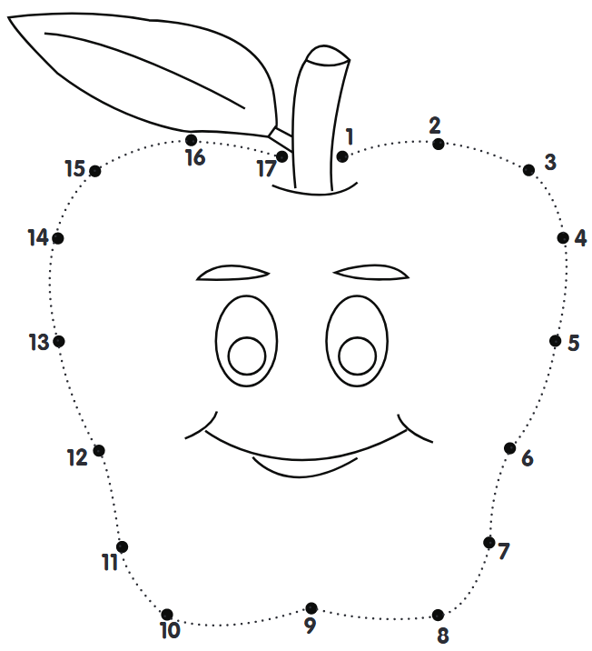

- Wykonaj ćwiczenie pisakiem.

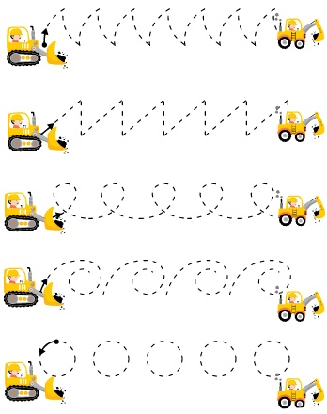

- Połącz kreski pisakiem.

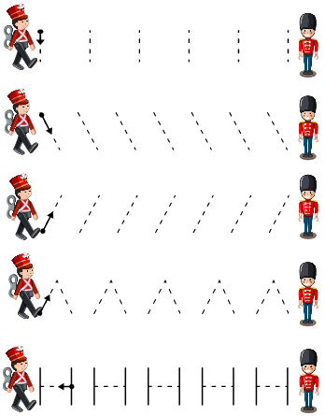

- Poprowadź kreskę środkiem pomiędzy wyznaczonymi liniami.

